ALCALDE DE PASTO RENDIRÁ CUENTAS A LA CIUDADANÍA SOBRE LA GESTIÓN ADELANTADA DURANTE LOS DOS AÑOS DE SU GOBIERNO
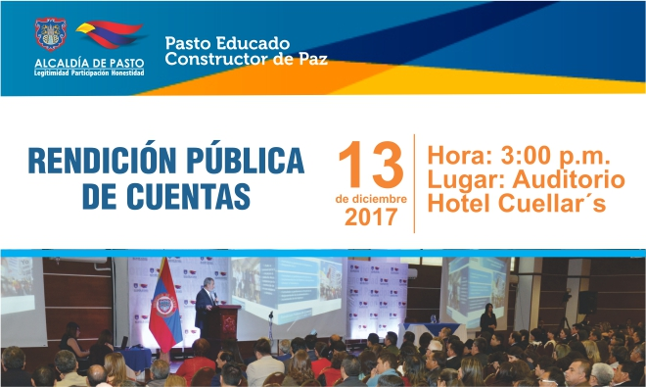
El Alcalde de Pasto Pedro Vicente Obando Ordóñez, presentará informe de la gestión adelantada durante los dos años de su mandato, a través de la Audiencia Pública de Rendición de Cuentas, a realizarse el miércoles 13 de diciembre del año en curso, a partir de las 3:00 de la tarde, en el Hotel Cuellar’s de la capital nariñense.
La ciudadanía puede descargar el informe de gestión del mandatario municipal a través de la página web www.pasto.gov.co En la misma plataforma encontrará el formulario de preguntas y propuestas de acuerdo a las temáticas que desearía se aborden, durante la audiencia pública de rendición de cuentas.
El Jefe de la Oficina de Planeación y Gestión Institucional Raúl Alberto Quijano, dio a conocer que desde el Comité de Rendición de Cuentas, se viene consolidando el documento con el reporte de las metas de producto y resultado alcanzadas; que es validado por el Alcalde Pedro Vicente Obando Ordóñez, quien precisa aspectos de la gestión y que serán presentado durante la audiencia.
“La ciudadanía tiene derecho a ser informado oficialmente sobre lo que se hace con los recursos públicos, para cumplir con el mandato vía programa de gobierno y plasmado en el Plan de Desarrollo ‘Pasto Educado, Constructor de Paz’; que fue discutido con los ciudadanos y ciudadanas del municipio, en cabildos y audiencias que se realizan periódicamente”, puntualizó el Jefe de la Oficina de Planeación y Gestión Institucional.
Información: Jefe de la Oficina de Planeación y Gestión Institucional Raúl Alberto Quijano. Celular: 3147000080
Somos Constructores de Paz

SECRETARÍA DE SALUD RINDIÓ CUENTAS DEL PROYECTO BIEN NACER ANTE LA COMUNIDAD
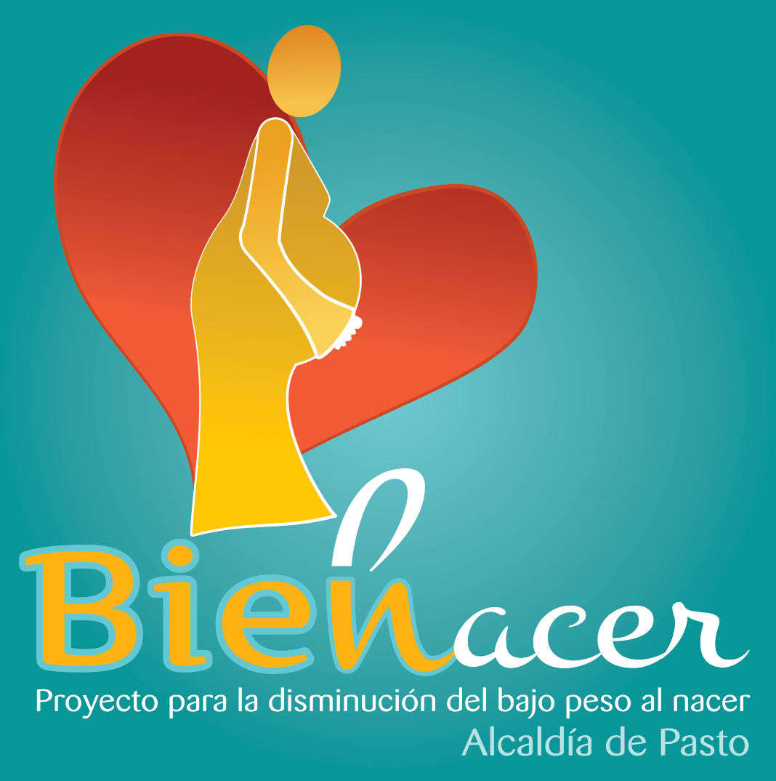
La Alcaldía de Pasto, en desarrollo de la política de fortalecimiento de la democracia, a través de la Secretaría de Salud, presentó en audiencia de rendición de cuentas, el informe sobre los avances del proyecto BIEN NACER - Reducción del Bajo Peso al Nacer, reportando una disminución de 69 casos de bajo peso al nacer en el municipio.
En el evento se contó con la participación de los Veedores de Salud, liderados por la Doctora Stella Cepeda Vargas, a quienes se les reconoce la iniciativa que permitió estructurar el proyecto que ahora se implementa.
La Secretaria de Salud Diana Paola Rosero Zambrano, puntualmente se refirió a cada una de las acciones desarrolladas en el periodo comprendido entre Enero a Septiembre de 2017 y enfatizó sobre el trabajo articulado entre la institucionalidad, la Veeduría en Salud, EPS e IPs, los líderes sociales, madres Fami y Comunitarias, entre otros actores, resaltando que esta sinergia ha permitido desarrollar con eficiencia y eficacia las estrategias planeadas.
Quienes acudieron a la audiencia, tuvieron la oportunidad de preguntar y recibir respuestas directamente del equipo líder del proyecto, como también de aportar con sugerencias para lograr mayor impacto. Por su parte la señora Estela Hernández, Representante de Las Madres Comunitarias de Aso Empreservar, reconoció el avance en función de las madres gestantes en riesgo, en especial en el sector rural.
De igual manera, la Concejala Socorro Basante, quien escuchó con atención la presentación, expresó que trabajar para combatir el Bajo Peso al Nacer, es cuestión de justicia, equidad e igualdad. Recomendó articular el proyecto a la estrategia de la Secretaría de Educación, dirigida a la prevención de embarazos en adolescentes, una de las causas para que se presente la problemática.
La Veeduría en Salud, con la vocería de la Doctora Stella Cepeda, sugirió mayor difusión del proyecto Bien Nacer y de sus acciones, con el propósito de ampliar su cobertura. Recomendó agilizar procesos y documentar la experiencia para que sirva de pilotaje a nivel nacional.
También se expusieron por parte de la Administración Municipal, algunos retos que se le presentan al proyecto, como ampliar el alcance a otras comunas y corregimientos, promover entre las universidades vinculadas la investigación sobre determinantes que conducen a que se presenten los casos de bajo peso al nacer e implementar nuevas estrategias edu-comunicativas para difundir la información de bajo peso al nacer y prevención del embarazo.
Información: Secretaria de Salud Diana Paola Rosero. Celular: 3116145813
Somos Constructores de Paz
HOY SE REALIZA IV IDEATON DE PROTOTIPOS Y RUEDA DE NEGOCIOS EN ALIANZA CON EL SENA
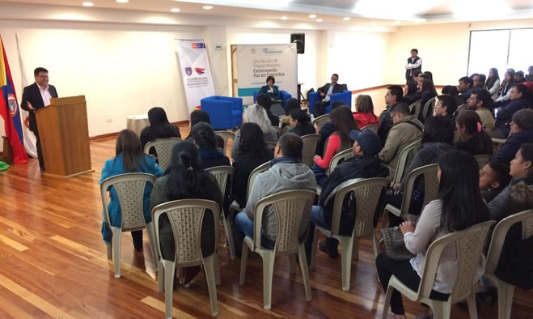
Hoy se realiza la IV IDEATON de prototipos y rueda de negocios, impulsada por la Alcaldía de Pasto, en coordinación con el Centro de Desarrollo Empresarial SENA – Regional Nariño, con el objetivo de fomentar los procesos de emprendimiento, fortalecimiento de empresas, investigación y creatividad de emprendedores, y aprendices. El evento se cumple durante todo el día de hoy, hasta las 6:00 de la tarde, en las instalaciones de la Casona de Taminango.
Esteban Dávila, Subsecretario de Fomento, adscrito a la Secretaría de Desarrollo Económico y Competividad, convoca a los empresarios del municipio y la región a participar de esta iniciativa. “Las mejores ideas de negocio de los aprendices del SENA, participantes en esta jornada, podrán ser financiadas con el programa Se-Emprede de la Alcaldía de Pasto”.
Por su parte, Diana Fuertes, Líder Regional de Emprendimiento SENA-Regional Nariño, manifestó que “en este espacio se presentará todo el talento de los aprendices del SENA”, para gestionar contactos comerciales entre los empresarios activos en su trayectoria y los nuevos empresarios.
Información: Secretario de Desarrollo Económico, Nelson Leiton Portilla. Celular: 3104056170
Somos Constructores de Paz

ALCALDÍA DE PASTO, POLICÍA METROPOLITANA Y CIUDADANÍA ARTICULAN ESFUERZOS POR LA SEGURIDAD Y CONVIVENCIA EN EL MUNICIPIO
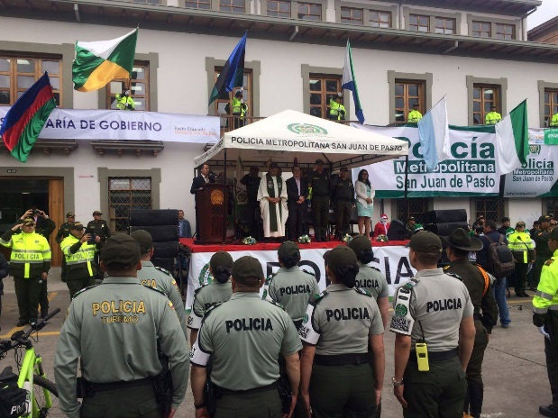
Con presencia del Secretario de Gobierno Eduardo Enríquez Caicedo, el Comandante encargado de la Policía Metropolitana Coronel Juan Carlos Morales, el Secretario de Tránsito Luis Alfredo Burbano, el Director de Espacio Público Fredy Gamez, ciudadanía y demás instituciones que velan por la seguridad, el control y la convivencia en el Municipio, se cumplió el evento de lanzamiento “Plan navidad, inspirados en usted”. La iniciativa incluye acciones de control frente a la comercialización, uso y transporte de pólvora, espuma, talco y licor de contrabando; control en el aeropuerto, terminales de transporte terrestre, plazas de mercado, lugares turísticos, ejes y corredores viales.
“Este es el mejor mensaje que podemos dar para este diciembre y carnavales, la comunidad debe confiar en que la Administración Municipal y la Policía Metropolitana está haciendo el mayor esfuerzo para garantizar su tranquilidad. Ayer por ejemplo se hizo una gran incautación de pólvora y la colaboración de la comunidad fue fundamental, el resultado se dio precisamente por información brindada por habitantes del sector”, manifestó el Secretario de Gobierno.
Así mismo el funcionario indicó que se han dispuesto una serie de recompensas que van desde los 500 mil pesos y dependiendo de la información suministrada se incrementa el monto de la misma, con el único objetivo de evitar que este año hayan lesionados por pólvora.
El Comandante Encargado de la Policía Metropolitana Juan Carlos Morales, indicó que “fueron aproximadamente 60 kilos de pólvora incautada, es trabajo de conciencia de la comunidad que nos está informando a que lugares está llegando este material, para poder articular esfuerzos y dar golpes contundentes de este tipo”.
Información: Información: Secretario de Gobierno Eduardo Enríquez Caicedo. Celular: 3174047375 eduardoenca@yahoo.com

Somos Constructores de Paz

HABITANTES DE LOS BARRIOS SUR ORIENTALES DE PASTO ACCEDEN AL PROGRAMA DE BENEFICIOS ECONÓMICOS Y PERIÓDICOS
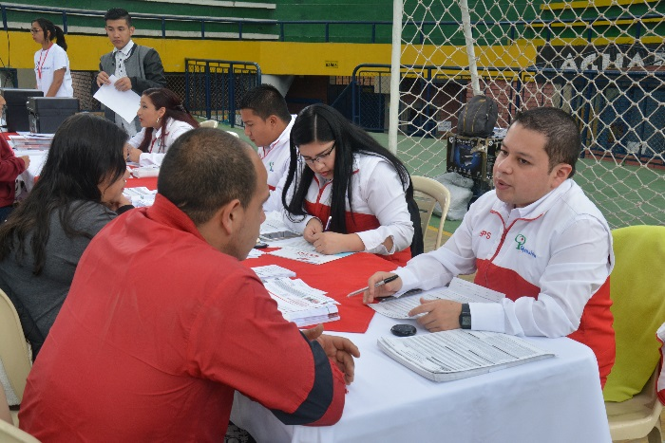
La Secretaría de Desarrollo Económico y Competitividad, desarrolló la jornada de vinculación al programa de Beneficios Económicos y Periódicos- BEPS, con los habitantes de los barrios sur orientales, como iniciativa de ahorro voluntario dirigida a ciudadanos mayores de 18 años, con ingresos inferiores a 1 salario mínimo, para que construyan capital y puedan disfrutar en su vejez de un ingreso económico.
Luis Enrique Lagos Mesías, quien participó de la jornada de vinculación, aseguró que esta es una gran oportunidad para que las personas que no tienen la posibilidad de cotizar pensión, puedan soñar con un futuro diferente. “Es un apoyo grande para nuestra vejez e invito a la ciudadanía a conocer este programa que trae muchos beneficios”.
Los ciudadanos interesados en ingresar al programa, pueden acercarse a la dependencia ubicada en el Centro de Ventas Populares - Calle 16 Nº 24-38 y acceder a la orientación correspondiente; también pueden dirigirse a las oficinas de Colpensiones, en la Avenida Panamericana de Pasto.
En el marco de la ruta Desarrollo Económico Integral del Plan de Desarrollo ‘Pasto Educado, Constructor de Paz’ se encuentra el subprograma: empleo digno y decente, es así que durante el 2017, la dependencia ha apoyado 12 jornadas bajo esta perspectiva, en las que se han inscrito más de 490 personas.
Información: Secretario de Desarrollo Económico, Nelson Leiton Portilla. Celular: 3104056170
Somos Constructores de Paz

A TRAVÉS DE LA “MANDALA POR LA VIDA” PASTO SE PREPARA PARA CONMEMORAR EL DÍA MUNDIAL DE RESPUESTA POSITIVA AL VIH/SIDA

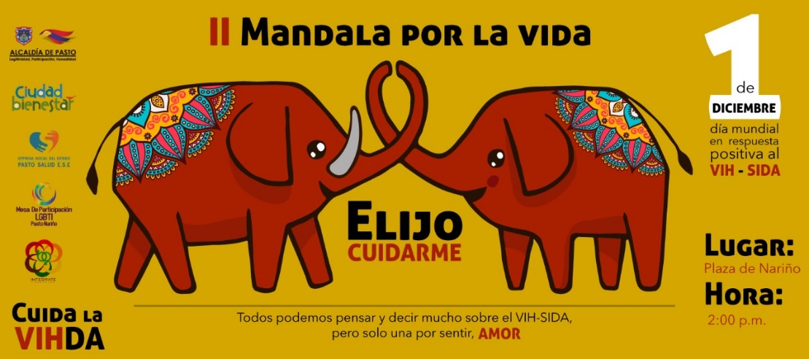

Cada 1 de diciembre se conmemora el Día Mundial de Respuesta Positiva al VIH/SIDA, orientado a sensibilizar, educar y concientizar a la comunidad sobre este tema e identificarlo como un problema de salud pública, que cobra millones de vida a nivel mundial. El Virus de la Inmunodeficiencia Humana –VIH, es una infección prevenible, sin embargo, aún existen creencias erróneas en cuanto a la transmisión, que genera estigma y discriminación, dificultando el tratamiento y por ende, disminuyendo la calidad de vida de quienes padecen esta enfermedad.

De allí, que en el contexto local, el reporte de casos positivos de esta enfermedad durante el periodo epidemiológico 13 del año 2015, fue de 70 casos; en el año 2016 para el mismo periodo, fue de 72 casos y en el año 2017 a periodo 11, se notificaron 92 casos. Este reporte no significa que el número de personas con esta enfermedad haya aumentado, de lo que se trata, es de un creciente sub-registro de casos asociado al incremento en la toma voluntaria de la prueba para identificar el virus.

Es decir, a mayor número de pruebas realizadas, mayor número de casos diagnosticados, pues regularmente las personas con esta enfermedad, no estaban accediendo al Sistema de Seguridad Social en Salud para recibir atención y tratamiento y por ende, los casos no estaban reportados oficialmente.

Ante este panorama, el municipio de Pasto desarrolla la campaña comunicativa “Cuida la VIHda”, orientada a minimizar la transmisión de VIH, promover el uso del condón, facilitar el acceso a la prueba voluntaria y la prevención del estigma, y discriminación hacia las personas que conviven con el virus.

La Secretaría de Salud a través de Pasto Salud ESE, en coordinación con la Oficina de Género del municipio, la Secretaria de Desarrollo Comunitario, Unidad de Salud Estudiantil de la Universidad de Nariño, Cruz Roja Colombiana y otras instituciones aliadas, ha motivado para este viernes 1 de diciembre de 2017, la realización del evento “Mándala por la Vida”- segunda versión, liderado por la Mesa de Participación LGBTI del municipio de Pasto.

Esta jornada del 1 de diciembre en la Plaza de Nariño, incluye programación informativa, educativa y cultural desde las 2.00 de la tarde, con apoyo de instituciones expertas en el tema, como Profamilia, Emssanar, Pasto Salud ESE, Estrategia Ciudad Bienestar, Fundación María Fortaleza e IPS Salud Total.

Información: Secretaria de Salud Diana Paola Rosero. Celular: 3116145813
Somos Constructores de Paz

PASTO SE CAPACITA EN EL MANEJO DE RESIDUOS SÓLIDOS EN CASO DE SISMO

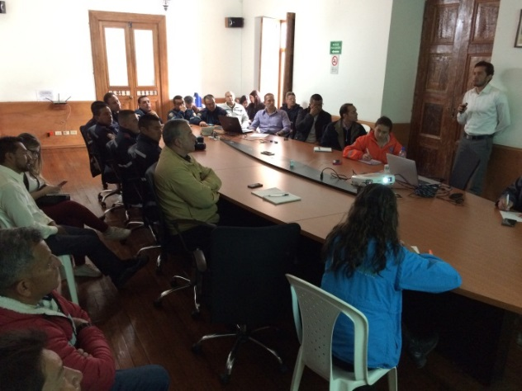
El Consejo Municipal de Gestión del Riesgo de Desastres de Pasto y entidades competentes en actividades de manejo de residuos sólidos, participaron del Taller para la elaboración del Plan de Gestión de Residuos en caso de sismo, con el fin de fortalecer la capacidad de respuesta ante situaciones de desastre.
La jornada que tuvo lugar en el auditorio de EMPOPASTO, hace del proyecto: Preparación de Personal de Rescate y Emergencia para Mejorar la Respuesta a Sismos” - PREPARE, cuyo proyecto es liderado por la Alcaldía de Pasto, a través de la Dirección para la Gestión del Riesgo de Desastres de Pasto -DGRD-, la coordinación técnica de Miyamoto International y la financiación de USAID.
Juan Camilo Olaya, ingeniero civil y ambiental, representante de la Organización Miyamoto Internacional, resaltó que “estos planes y estudios generan conciencia en la población y en los tomadores de decisiones en cuanto a que evento y a que magnitud se puede llegar a estar preparado, con datos de relevancia como por ejemplo, cuantos recursos en términos económicos, ambientales y sociales”.
Por su parte, Ricardo Ortiz, Profesional Universitario de la Dirección para la Gestión del Riesgo de Desastres de Pasto DGRD, mencionó que la importancia de este nuevo plan, como complemento del Estudio de riesgo por sismo en Pasto'´, elaborado previamente, radica en la adopción e implementación de los mismos “hoy hemos aprendido por ejemplo la identificación de sitios donde deberían depositarse los escombros, así como las rutas y todos los procedimientos a tener en cuenta, para abordar una situación catastrófica y estar cada vez mejor preparados”.
Con el desarrollo de estos estudios y planes que se realizan en conjunto con el apoyo financiero de USAID/OFDA (Oficina de Asistencia para Desastres en el Extranjero), la alcaldía de Pasto avanza en el cumplimiento de metas trazados dentro del Plan de Desarrollo Municipal, ´Pasto Educado Constructor de Paz’ en la ruta gestión del riesgo de desastres, como instrumentos técnicos en el tema de amenazas, vulnerabilidad y riesgo, a disposición de tomadores de decisiones

Información: Director Gestión del Riesgo Darío Andrés Gómez. Celular: 3137082503 gestiondelriesgo@pasto.gov.co

Somos Constructores de Paz

Oficina de Comunicación Social
Alcaldía de Pasto

